为方便群众网上办理社保业务，市社保中心根据实际整理了“广西壮族自治区数字人社网上服务大厅”上个人办理较多的业务，制作了一些操作指南，大家一起了解一下吧。

十一、失业保险关系转出

步骤一：选择登录方式登录
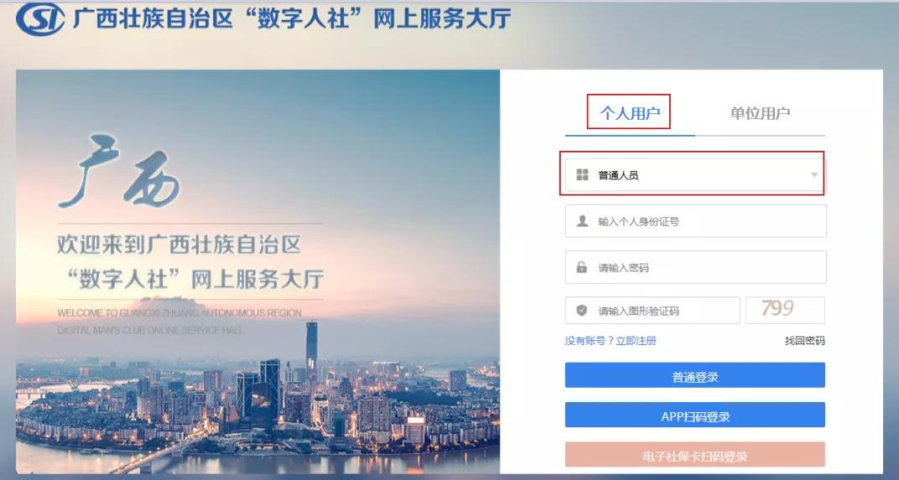

步骤二：选择业务

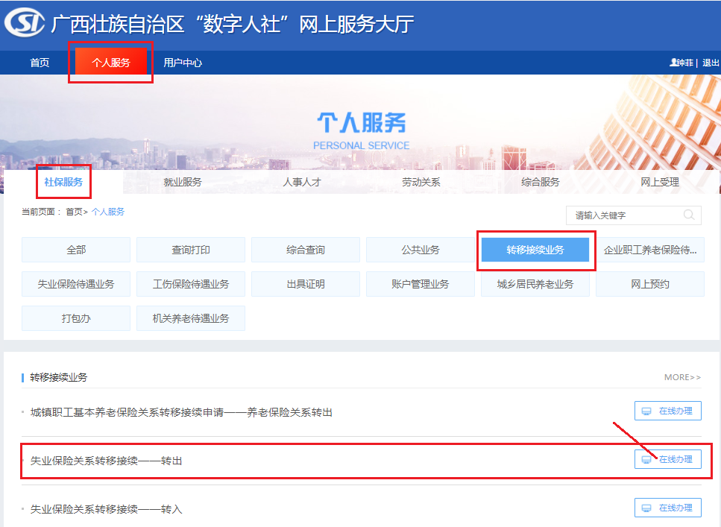

步骤三：选择领取结果物方式及录入联系电话后点击上传相应文件

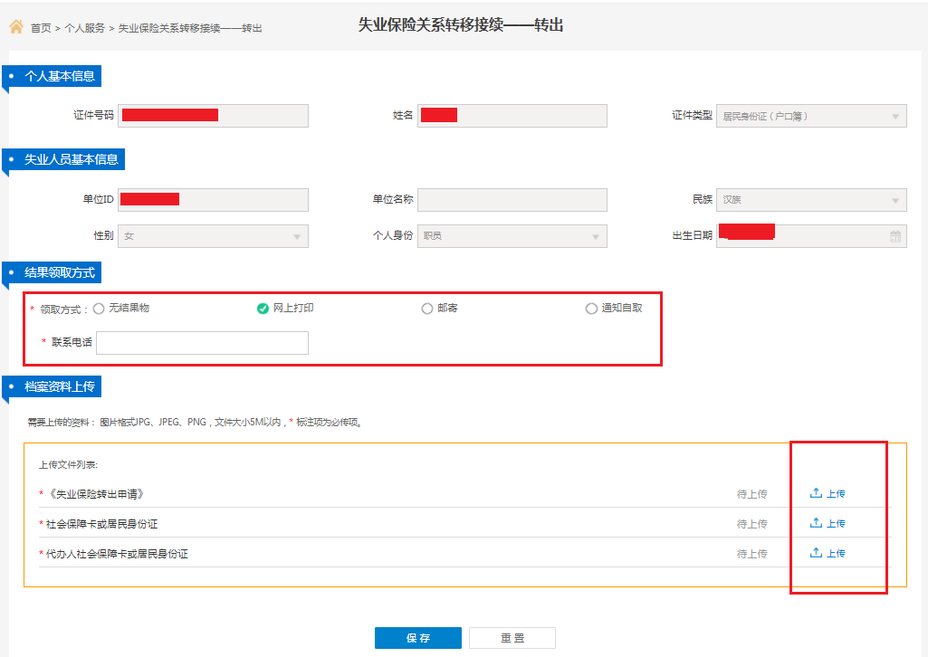

步骤四：在本地文件上传选择上传文件后点击确认

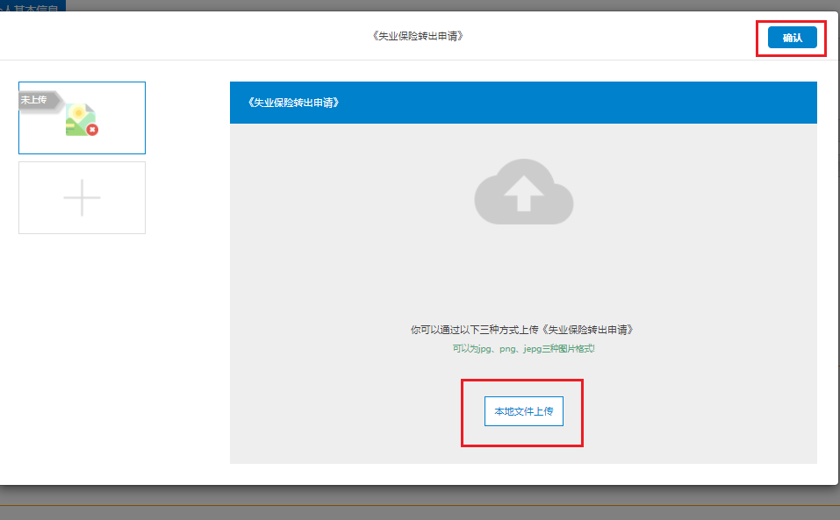

步骤五：点击保存
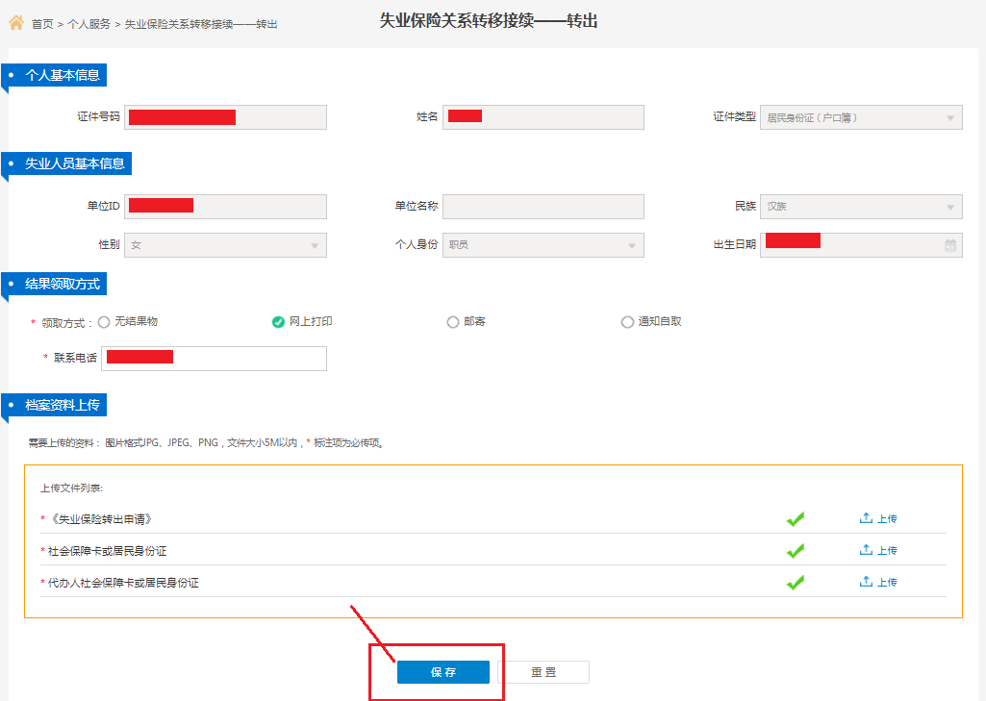

步骤六：保存成功，到个人中心进行业务提交
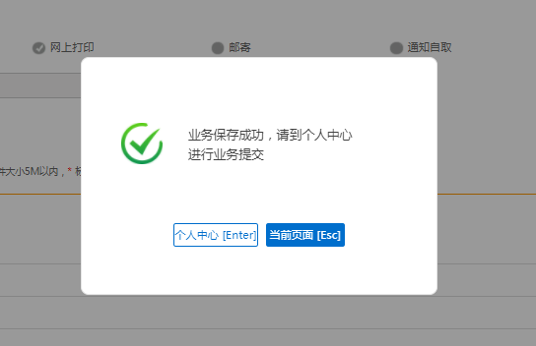

步骤七：个人中心提交业务

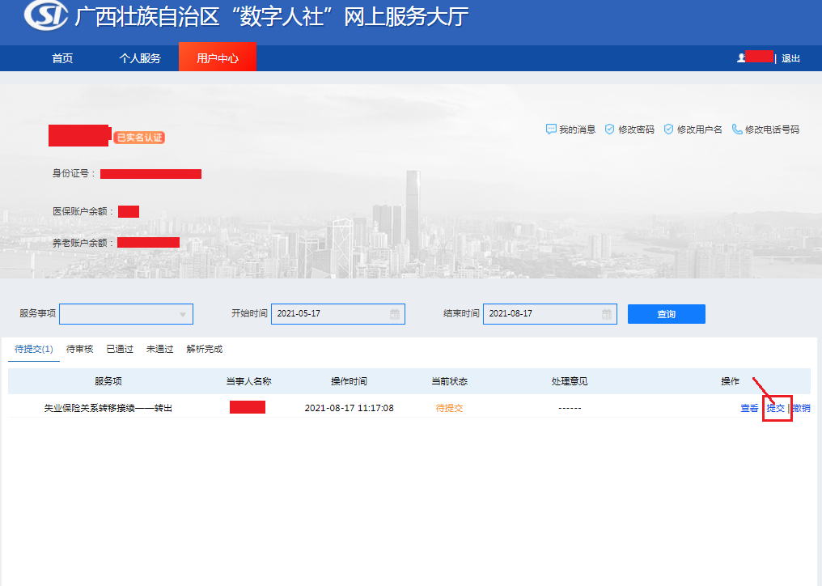

步骤八：数据提交成功，请耐心等待审核

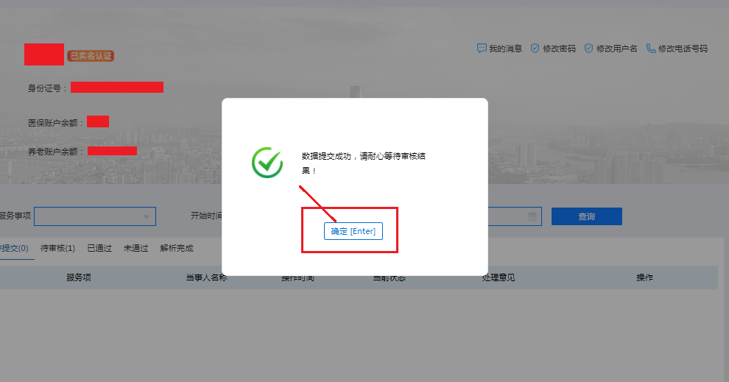

看懂了吗？赶紧操作起来吧！动动手指，让数据多跑腿，办事又快又方便。

